中共罗定市委组织部

罗组干〔2022〕446号

关于陈荣富等同志职务任免的通知

各镇（街）党（工）委，市委各部委，市直各单位党组（党委），市各人民团体党组：
市委研究，并征得中共云浮市委组织部同意，决定：
陈荣富同志任罗平镇党委委员、书记，免去其金鸡镇党委书记、委员职务；
陈旺新同志任分界镇党委委员、书记；
岑光耀同志任加益镇党委委员、书记；

免去梁子球同志的罗平镇党委书记、委员职务。

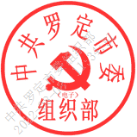
中共罗定市委组织部
2022年7月7日

抄送：市委常委、副市长，市人大、市政协主要负责同志。
中共罗定市委组织部办公室 2022年7月25日印发

